
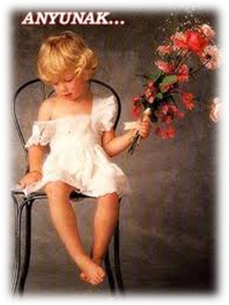
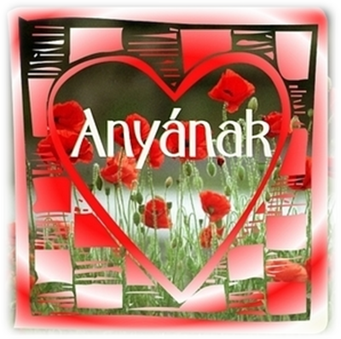
Nadányi Zoltán: Anyu

Tudok egy varázsszót,
ha én azt kimondom,
egyszerre elmúlik
minden bajom, gondom.

Ha kávé keserű,
ha mártás savanyú,
csak egy szót kiáltok,
csak annyit, hogy: anyu!

Mindjárt porcukor hull
kávéba, mártásba,
csak egy szóba került,
csak egy kiáltásba.

Keserűből édes,
rosszból csuda jó lesz,
sírásból mosolygás,
olyan csuda-szó ez.

„Anyu, anyu! Anyu!”
hangzik este-reggel,
jaj de sok baj is van
ilyen kis gyerekkel.

"Anyu, anyu, anyu!"
most is kiabálom,
most semmi baj nincsen,
mégis meg nem állom.

Csak látni akarlak,
Anyu, fényes csillag,
látni, ahogy jössz, jössz,
mindig jössz, ha hívlak.

Látni sietséged,
angyal szelídséged,
odabújni hozzád,
megölelni téged.


Csorba Piroska: Mesélj rólam
Mesélj anya,
milyen voltam,
amikor még kicsi voltam?
Az öledbe hogyan bújtam,
és tehozzád hogyan szóltam
amikor nem volt beszédem?
Honnan tudtad mit kívánok?
Megmutattam a kezemmel?
Mesélj rólam,
Hogy szerettél?
Engem is karodba vettél?
Meleg tejeddel etettél,
akárcsak a testvéremet?
Gyönyörködtél akkor bennem,
úgy neveztél: kicsi lelkem?
És amikor
még nem voltam,
a hasadban rugdalóztam,
tudtad-e, hogy milyen leszek,
milyen szépen énekelek?
Sejtetted, hogy kislány (fiú) leszek?
Mesélj anya!
Mesélj rólam.
milyen lettem, amikor már
megszülettem?
Sokat sírtam, vagy nevettem?
Tényleg nem volt egy fogam sem?
- Ha én nem lettem volna,
akkor is szerettél volna?

